
МИНОБРНАУКИРОССИИ
Федеральное государственное бюджетное образовательное учреждение высшего образования

«МИРЭА–Российский технологический университет» РТУ МИРЭА

Колледж программирования и кибербезопасности

Отчет о выполнении практического задания
По дисциплине «Программные и прграмно-аппаратные средства защиты информации»
Практическое задание № 8

Специальность–10.02.05 Обеспечение информационной безопасности автоматизированных систем

Выполнил студент:
Маркаров М.О. Группа: ИБ-42
Руководитель:
Дмитренко П.С.
Работа защищена с оценкой
Дата защиты

Москва 2025
Практическая работа № 8
Тема: Бондинг (Bonding) в Linux
Цель:
1. Понять процесс работы Bond
2. Изучить работу
Ход работы:
Для начала добавим второй сетевой интерфейс к существующему как представлено на рисунке 1.
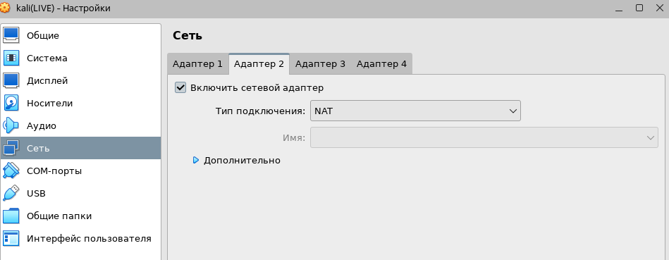
Рисунок 1 Добавления второго сетевого адаптера NAT
Далее установим Netplan командой sudo apt install netplan.io -y как представлено на рисунке 2.
Конфигурирование файлов для корректной работы Bond.
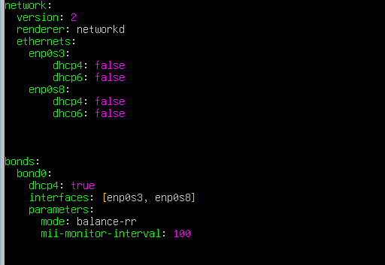
Рисунок 2
Как представлено на рисунке 3 успешно выполняется команда
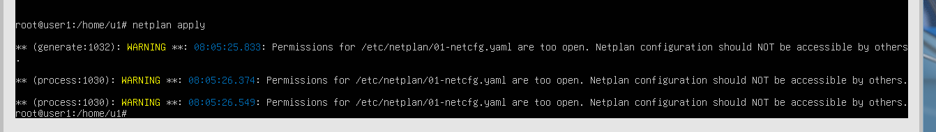
Рисунок 3
Просмотр сетевого интерфейса показан на рисунке 4.
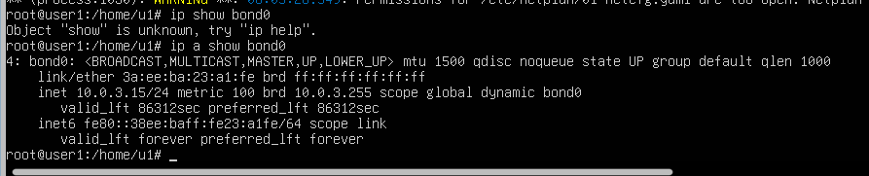
Рисунок 4
Просмотр всех сетевых интерфейсов представлен на рисунке 5.
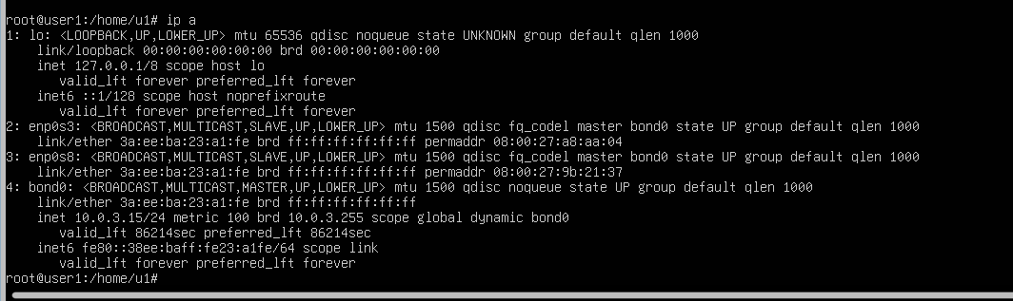
Рисунок 5
В конфигурационном файле /proc/net/bonding/bond0 вывод представлен на рисунке 6.
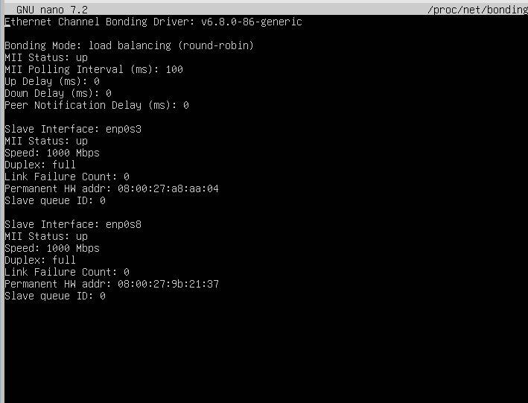
Рисунок 6
9. Утилита ethtool выведет следующее.
10Утилита Bmon покажет, что трафик у нас ходит
равномерно между физическими сетевыми интерфейсами: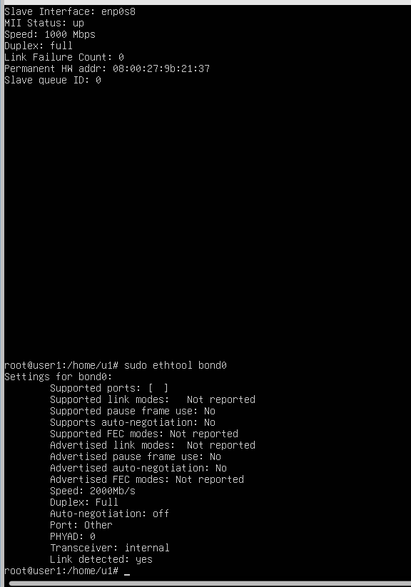
Рисунок 7 утилита eth
Как представлено на рисунке 8 утилита Bmon покажет, что трафик у нас ходит равномерно между физическими сетевыми интерфейсами.

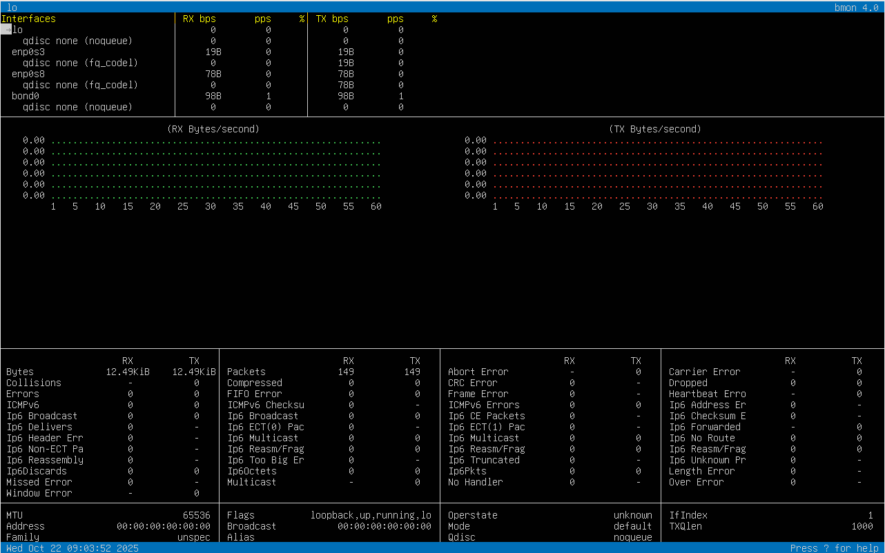
Рисунок 8 График bmon
Вывод:

